
植物补光灯
使用说明书
JXBS-ZWBG
Ver1.0

- 产品简介
1.1产品概述
随着对光谱研究的深入，研究发现不同波段的光对植物各个生长阶段的作用也不相同，因此我司研发这款JXBS-ZWBG系列植物补光灯。可以用于温室内部照明，以达到通过人工手段延长植物一天所受到的光照时间。
1.2产品特点
- 高效率的把电能转换成辐射能
- 在光合作用的有效范围内达到高辐射强度，尤其是低红外线辐射（热辐射）
- 灯泡的放射光谱符合植物的生理要求，尤其是处于光合作用的有效光谱区
- 无辐射波段，科学育苗
- 加快植物的光合速率
- 安装方便，可以自由选择适合环境的安装方式
- 适用于植物生长的各个阶段，
1.3产品原理
LED 植物补光灯是植物灯的一种，是以发光二极管（LED）为光源，依照植物生长规律，用灯光代替太阳光以营造植物生长发育环境的一种灯具。LED 植物灯有助于缩短植物的生长周期，光源主要由红、蓝光源组成，采用植物最敏感的光波段，红光波长使用630nm 和 640～660nm，蓝光波长使用 450～460nm 和 460～470nm。这些光源都可以让植物产生最佳的光合作用，使植物得到最佳的生长状态。光环境是植物生长发育不可缺少的重要物理环境因素之一，通过光谱调节，控制植株形态建成是设施栽培领域的一项重要技术。
1.4产品用途
多广泛应用于室内蔬菜光照、办公室植物光照、家庭植物光照、温室蔬菜育苗光照等。
- 产品参数
2.1 技术指标
名称 | 参数
灯管长度 | 单节40cm为标准可任意组合  （单节灯管长度可定制）
功率 | 单节标准（40cm）时为6W
供电电压 | 220V
光谱类型 | 全光谱
光谱 | 410nm-695nm
光效 | 120LM/W
色温 | 粉红色
2.2 产品外观
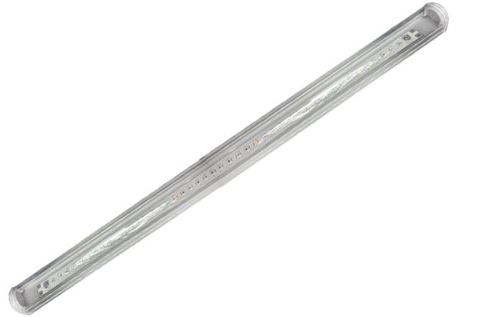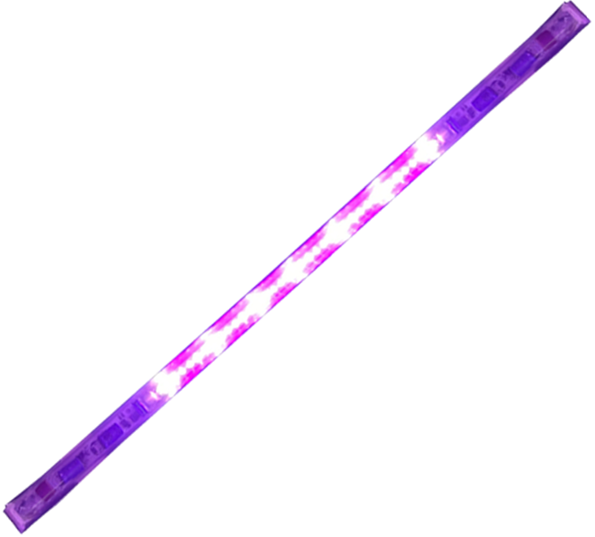
图1 产品外观图（左为未通电时灯管外观，右为通电时灯管外观）
- 使用说明
3.1选择合适的植物补光灯
不同植物对光的需求不同，因此选择合适的植物补光灯是至关重要的，一般来说，植物补光灯主要有白光、蓝光和红光。白光适用于整个生长周期，蓝光适用于促进植物生长，红光适用于植物开花和结果。根据植物的需求，选择合适的光谱组合的补光灯。我司生产的这款补光灯，采用了全光谱，适用于作物生长的大多数时期。
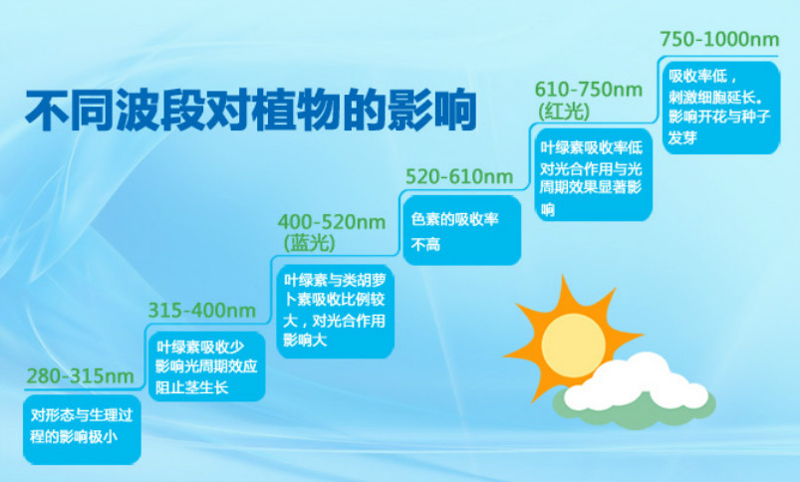
3.2确定照明时间和距离
植物补光灯的照明时间和距离对植物的生长和发育至关重要。一般来说，大多数植物需要12-16小时的光照时间，可以模拟自然光照的变化，例如白天光照时间较长，夜晚照明时间较短。此外，植物补光灯与植物之间的距离也需要合理安排。一般来说，距离植物20cm的位置是比较适宜的，可以根据植物的种类和生长状况进行微调。
3.3控制光照强度
植物补光灯的光照强度对植物的生长和发育有着重要影响。过强的光照会导致植物叶片灼伤，过弱的光照则会影响光合作用的进行。因此，需要根据植物的种类和生长阶段来调整光照强度。一般来说，幼苗期和生长期的植物需要较强的光照，而开花期和结果期的的植物则需要较弱的光照。可以通过调整植物补光灯的功率或使用遮光网来控制光照强度。
3.4 保持适宜的温度和湿度
植物补光灯的工作会产生一定的热量，因此需要注意保持适宜的温度和湿度。一般来说，植物生长的适宜温度为20-30摄氏度，湿度为50%-70%。可以通过调整植物补光灯的工作时间和通风设备来控制温度和湿度。此外，还可以使用加湿器和除湿器等设备来调节湿度。
3.5 安全使用植物补光灯
在使用植物补光灯时，需要注意安全问题。首先，要确保植物补光灯的电源线路和插座安装正确，避免出现电气安全问题。其次，要定期检查植物补光灯的工作状态和散热情况，避免因长时间使用导致设备故障或火灾等事故，最后，要避免植物补光灯跟水或潮湿物体接触，以免发生短路或触电事故。
正确使用植物补光灯对植物的生长和发育有着重要的影响。选择适合的植物补光灯、确定照明时间和距离、控制光照强度、保持适宜的温度和湿度以及注意安全使用植物补光灯是正确使用植物补光灯的关键。只有正确使用植物补光灯，才能为植物提供良好的光环境，促进植物的生长和发育。

